Администрация Петровского сельского поселения

Павловского муниципального района Воронежской области

ПОСТАНОВЛЕНИЕ

от 09.06.2015г. № 31
с. Петровка
О резерве материальных ресурсов для ликвидации чрезвычайных ситуаций на территории поселения

В соответствии с Федеральным законом от 21.12.1994 г. 68-ФЗ «О защите населения и территорий от чрезвычайных ситуаций природного и техногенного характера», Постановлением Правительства РФ от 10.11.1996 г. № 1340 «О порядке создания и использования резервов материальных ресурсов для ликвидации чрезвычайных ситуаций природного и техногенного характера», Законом Воронежской области от 29.05.1997 г. № 3-II-ОЗ «О защите населения и территории области от чрезвычайных ситуаций природного и техногенного характера» и в целях привлечения организаций к созданию резервов материальных ресурсов для предупреждения и ликвидации чрезвычайных ситуаций природного и техногенного характера на территории поселения, администрация Петровского сельского поселения

ПОСТАНОВЛЯЕТ:

1. Утвердить Положение о резерве материальных ресурсов для ликвидации чрезвычайных ситуаций на территории Петровского сельского поселения согласно приложению.
2. Уполномоченному на решение задач в области защиты населения и территории от чрезвычайных ситуаций и гражданской обороны в администрации Петровского сельского поселения определить номенклатуру и объем резервов финансовых средств и материальных ресурсов для ликвидации чрезвычайных ситуаций муниципального характера и организовать выполнение мероприятий по их созданию, хранению, использованию и восполнению резервов материальных ресурсов.
3. Руководителям организаций, независимо от их организационно-правовых форм собственности, создать соответствующие резервы материальных ресурсов для ликвидации чрезвычайных ситуаций.
4. Рекомендовать руководителям предприятий, организаций и учреждений, расположенных на территории Петровского сельского поселения, независимо от их организационно-правовых форм и форм собственности:
4.1. создать соответствующие резервы материальных ресурсов для ликвидации чрезвычайных ситуаций локального характера;
4.2. представлять информацию о создании, накоплении и использовании резервов материальных ресурсов уполномоченному на решение задач в области защиты населения и территории от чрезвычайных ситуаций и гражданской обороны в администрации Петровского сельского поселения ежегодно в срок до 15 декабря текущего года.
5. Контроль за исполнением настоящего решения оставляю за собой.

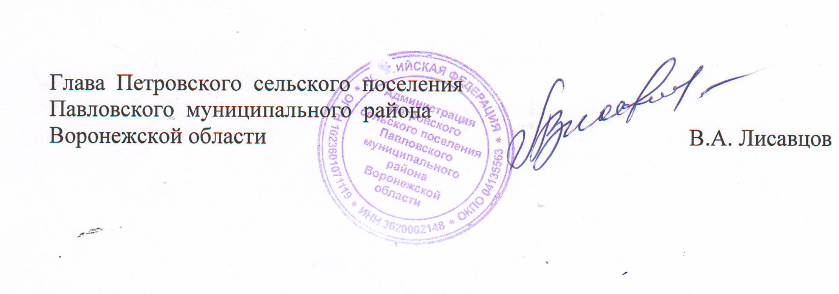
Приложение
к постановлению администрации
Петровского сельского поселения
от 09.06. 2015г. № 31

ПОЛОЖЕНИЕ
о резерве материальных ресурсов для ликвидации чрезвычайных ситуаций на территории Петровского сельского поселения

I. Общие положения
1.1 Настоящее положение разработано в соответствии с Федеральными законами от 21.12.1994 г. № 68-ФЗ, «О защите населения и территорий от чрезвычайных ситуаций природного и техногенного характера», от 06.10.2003 г. № 131-ФЗ «Об общих принципах организации местного самоуправления в Российской Федерации», Постановлением Правительства РФ от 10.11.1996 г. № 1340 «О порядке создания и использования резервов материальных ресурсов для ликвидации чрезвычайных ситуаций природного и техногенного характера» и Законом Воронежской области от 29.05.1997 г. № 3-II-ОЗ «О защите населения и территории области от ЧС природного и техногенного характера».
1.2 Резервы материальных ресурсов для ликвидации чрезвычайных ситуаций создаются заблаговременно в целях экстренного привлечения необходимых средств в случаях возникновения чрезвычайных ситуаций и включают: продовольствие, пищевое сырье, медицинское имущество, медикаменты, средства связи, строительные материалы, топливо, средства индивидуальной защиты и другие материальные ресурсы.
1.3 С целью участия в ликвидации последствий чрезвычайных ситуаций на территории поселения решением руководителей организаций, независимо от форм собственности, создаются соответствующие резервы материальных ресурсов для ликвидации чрезвычайных ситуаций.

II. Порядок создания, хранения, использования
и восполнения резервов материальных ресурсов

2.1 Определение номенклатуры и объемов резервов материальных ресурсов для ликвидации чрезвычайных ситуаций, а также контроль за созданием, хранением, использованием и восполнением указанных резервов осуществляется органом их создавшим.
2.2 Резервы материальных ресурсов размещаются и хранятся на складских площадях организаций, где гарантирована их безусловная сохранность и откуда возможна их оперативная доставка в зоны чрезвычайных ситуаций.
3. Резервы материальных ресурсов для ликвидации чрезвычайных ситуаций используются для проведения аварийно-спасательных и других неотложных работ по устранению непосредственной опасности для жизни и здоровья людей, для развертывания и содержания временных пунктов размещения и организации питания пострадавших граждан, оказания им единовременной материальной помощи и других первоочередных мероприятий, связанных с обеспечением жизнедеятельности пострадавшего населения.
4. При возникновении чрезвычайной ситуации муниципального характера для ее ликвидации используются резервы материальных ресурсов сельского поселения, а при их недостаточности представляется заявка с необходимыми расчетами и обоснованиями в администрацию муниципального района.
Для ликвидации чрезвычайных ситуаций и обеспечения жизнедеятельности пострадавшего населения, орган местного самоуправления поселения может использовать находящиеся на его территории местные резервы материальных ресурсов по согласованию с организациями, их создавшими.
5. Финансирование расходов по созданию, хранению, использованию и восполнению резервов материальных ресурсов, а также выделение финансовых средств для предупреждения и ликвидации чрезвычайных ситуаций, осуществляется за счет средств организаций создающих соответствующие резервы.
6. Восполнение материальных ресурсов, израсходованных при ликвидации чрезвычайных ситуаций, осуществляется за счет средств организаций, в интересах которых использовались материальные и финансовые средства резерва.
- Организации, на складских площадях которых хранятся ресурсы резервов, ведут количественный и качественный учет наличия и состояния материальных средств резервов в установленном порядке.
8. Организацию учета и контроля за созданием, хранением, использованием и восполнением резервов материальных ресурсов для ликвидации чрезвычайных ситуаций осуществляет администрация сельского поселения и организации, создавшие резервы.

